Descripción breve

Realizar un itinerario con la programación de los que realizaran en los tres días de estadía que tienen en el hotel panamá

Unidad uno/ actividad dos

Itinerario familia Pérez en Panamá



Wiladersson Rodriguez Gamboa

[wrodriguezg@sanmateo.edu.co](mailto:wrodriguezg@sanmateo.edu.co)

* Usted en el rol de asesor de viajes, debe plantear el itinerario para los tres días de paseo de la familia Pérez, utilizando sus habilidades para diseñar algoritmos, en el que se debe dar respuesta a los intereses y acuerdos establecidos por los miembros de la familia.
* Elabore un documento donde plasme el algoritmo de solución para las actividades ofrecidas por el sitio de alojamiento.

Proceso Itinerario

Definir DiaUno, DiaDos, Diatres, OP, Resultado Como Caracter;

escribir " Consulte su primer día, digite uno y enter ";

leer DiaUno;

escribir " 1.- Día uno actividades de los padres, City tour nocturno, Curso de Coctelería ";

escribir " Consulte su segundo día, digite dos y enter ";

leer DiaDos;

escribir " 2.- Día dos actividades de los hermanos menores, Clases de buseo, Cabalgata en la playa ";

escribir " Consulte su Tercer día, digite tres y enter ";

leer Diatres;

escribir " 3.- Día tres actividad de los hermanos menores, parque natural, visita al Zoológico ";

escribir " QUE DISFRUTE SU ESTADIA ";

leer Op;

Segun Op Hacer

1:

Resultado = DiaUno;

escribir "La actividad para el día uno es " ,Resultado;

2:

Resultado = DiaDos;

escribir "La actividad para el día dos es " ,Resultado;

3:

Resultado = DiaTres;

escribir "La actividad para el día tres es " ,Resultado;

De Otro Modo:

escribir " No se encontró Actividades para ese día ";

FinSegun

FinProceso

* Proceso

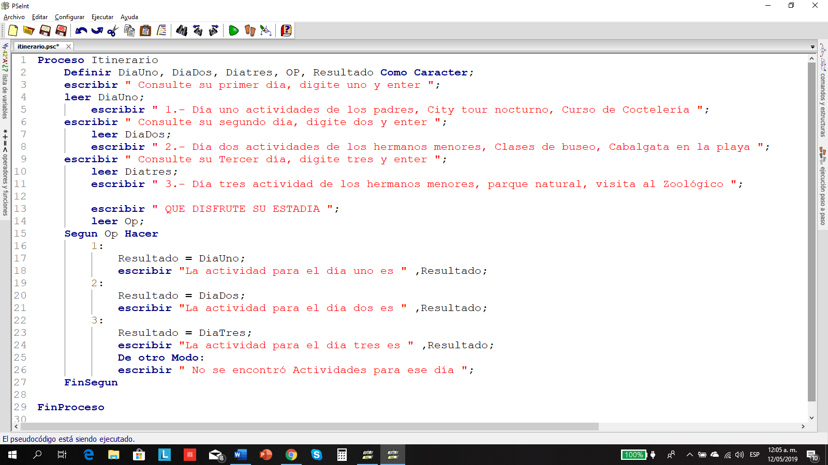

* Diagrama

